mdreader 用户手册
轻量的 Markdown 阅读 / 编辑器
适用版本：1.26.1015.01 日期：2026 年 10 月

1 简介
mdreader 是一款 Windows 桌面 Markdown 工具，主打"双击即读、顺手即写"：
- 阅读：所见即所得的预览渲染，支持表格、代码高亮、任务列表、数学公式与 Mermaid 图。
- 编辑：纯文本编辑器 + 分屏实时预览，附书写提示（标题层级、列表符号、待办汇总）。
- 多标签页：每个文档一个标签，支持拖动排序与批量关闭。
- 导出：打印 / 存为 PDF、导出单文件 HTML、复制富文本 / 源码。

2 安装与启动
- 下载 mdreader-x.x.x-x64-setup.exe，双击安装，可全程下一步。
- 安装界面中「关联 .md 文件」与「右键菜单：使用 mdreader 打开」默认勾选；文件关联会请求一次管理员权限，以便接管默认打开方式。
- 安装后可通过：双击 .md 文件、资源管理器右键菜单、或把文件拖到已打开的 mdreader 窗口，三种方式打开文档。
- 再次打开已在新窗口中打开过的文件时，会自动聚焦到对应标签页而不是重复打开。

3 界面总览
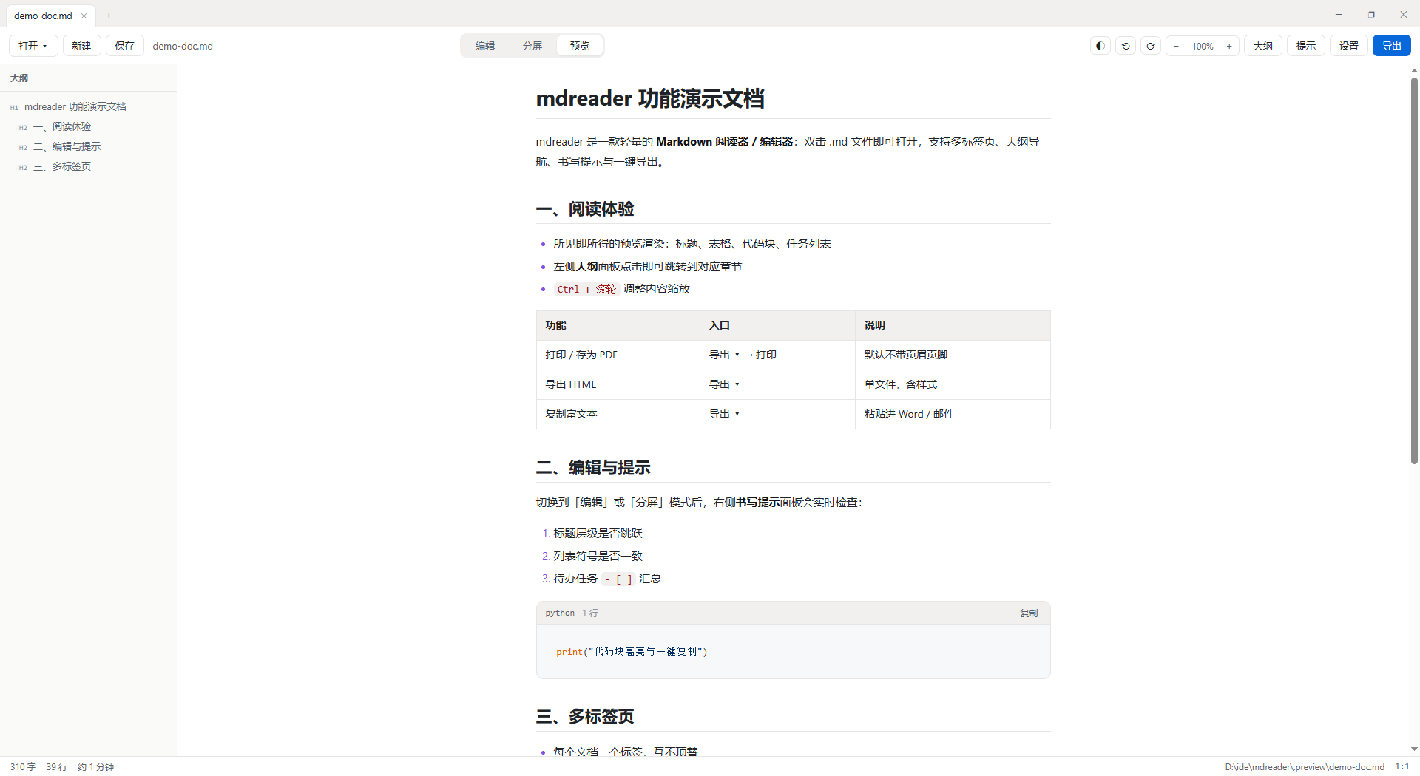
图 3-1 主界面（预览模式）
- 标签行（顶部）：文档标签、＋ 新建标签，最右为最小化 / 最大化 / 关闭按钮；空白处可拖动窗口
- 工具栏：打开 / 新建 / 保存、视图模式切换、主题、撤销重做、缩放、大纲 / 提示 / 设置、导出
- 大纲面板（左）：按标题层级生成，点击跳转
- 书写提示（右）：编辑时实时检查常见格式问题
- 状态栏（底）：字数 / 行数 / 阅读时长、当前文件路径、光标位置

4 打开文档与多标签页
- 每个文档占据一个标签页，打开新文档不会顶掉旧文档。
- 切换标签：点击标签，或 Ctrl+Tab / Ctrl+Shift+Tab 循环切换。
- 关闭标签：标签上的 ✕、Ctrl+W、或鼠标中键点击标签。
- 拖动排序：按住标签左右拖动即可调整顺序，顺序会随会话保存。
- 右键标签弹出批量关闭菜单：关闭其他标签 / 关闭右侧标签 / 关闭未保存标签。
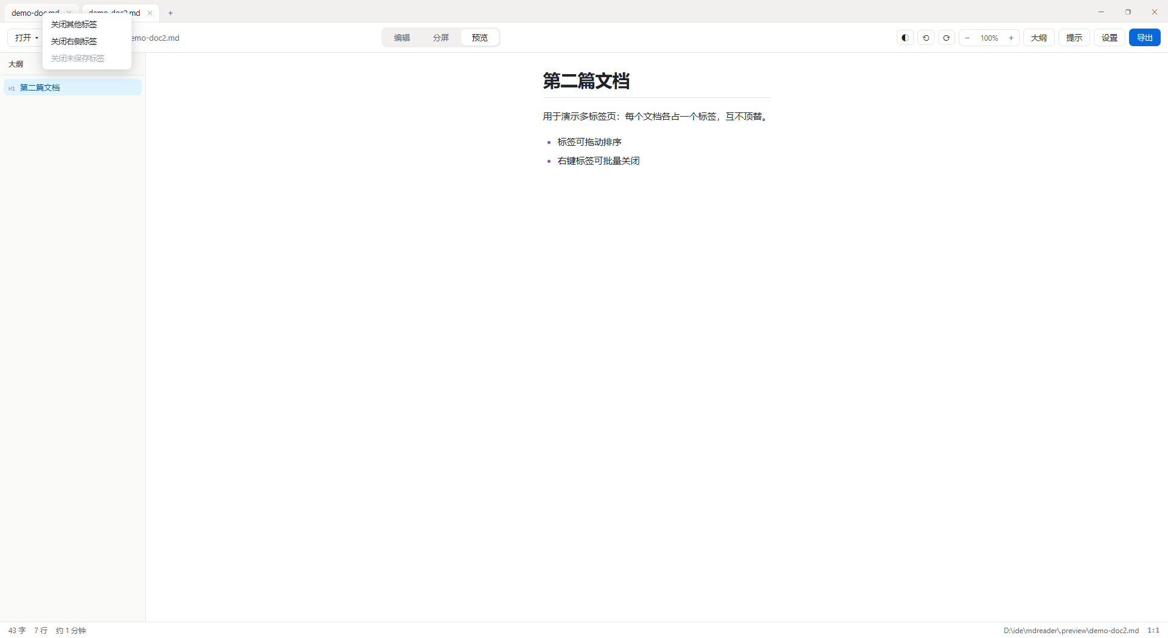
图 4-1 标签右键菜单（无未保存修改时第三项自动置灰）
- 有未保存修改的标签前会出现橙色圆点；关闭时统一弹出确认，多个未保存的标签只确认一次。
- 意外退出后重新启动，会尝试恢复上次打开的标签页；未保存的草稿会弹窗询问是否找回。

5 视图模式与编辑
- 三种模式：编辑 / 分屏 / 预览，工具栏中段切换；Ctrl+E 在编辑与预览间切换，Ctrl+Shift+E 切换分屏。
- 每个标签页记住自己的模式与滚动位置，切回来时状态不变。
- Ctrl+S 保存；文件被其他程序修改时，顶部会出现"外部改写"横幅，可查看差异或采纳。
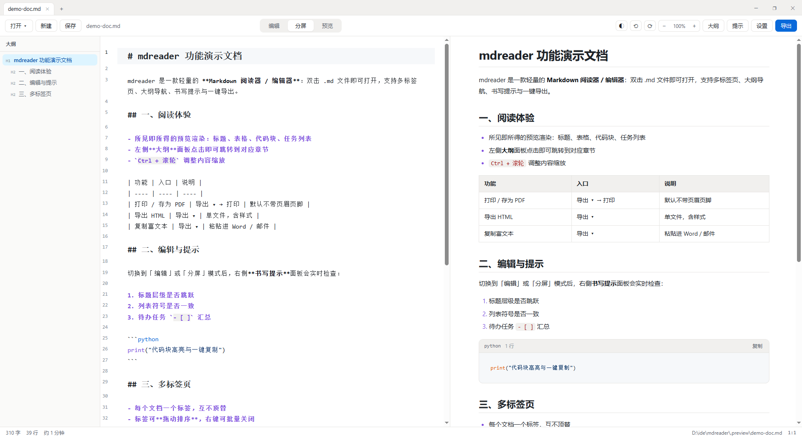
图 5-1 分屏模式：左侧编辑，右侧实时预览

6 大纲与书写提示
- 大纲面板按标题层级列出全文，点击跳转，滚动时自动高亮当前章节。
- 书写提示面板检查标题层级跳跃、列表符号不一致等问题，并汇总待办任务；可一键"应用全部"自动修复。
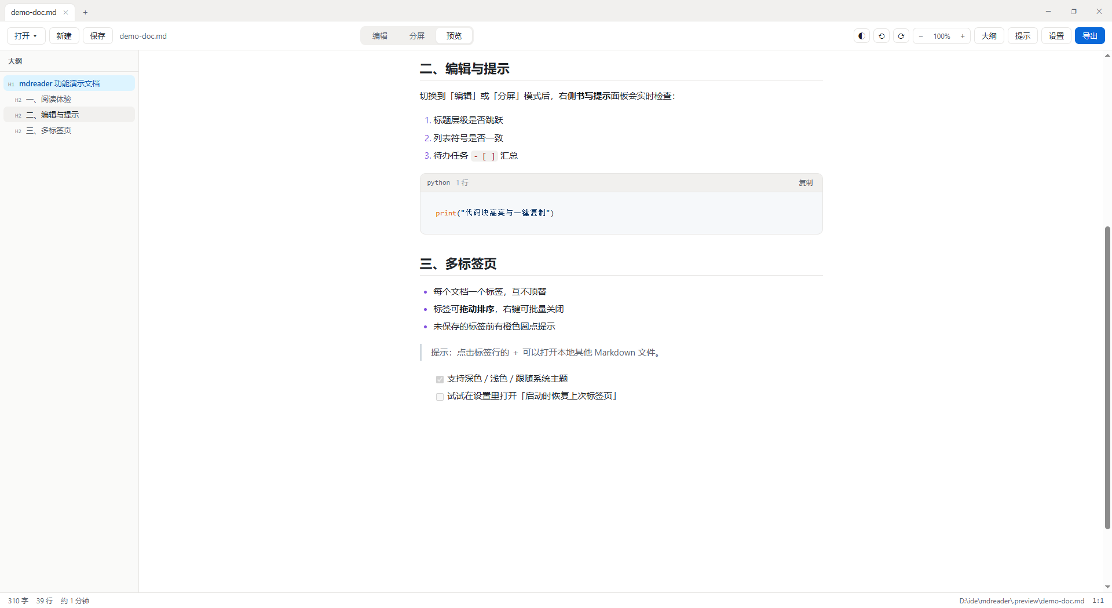
图 6-1 点击大纲项跳转到对应章节

7 缩放与主题
- Ctrl+滚轮缩放内容，Ctrl+0 恢复 100%；也可用工具栏 − / 百分比 / ＋。
- 主题支持浅色 / 深色 / 跟随系统：工具栏 ◐ 按钮临时切换，或在设置中固定。
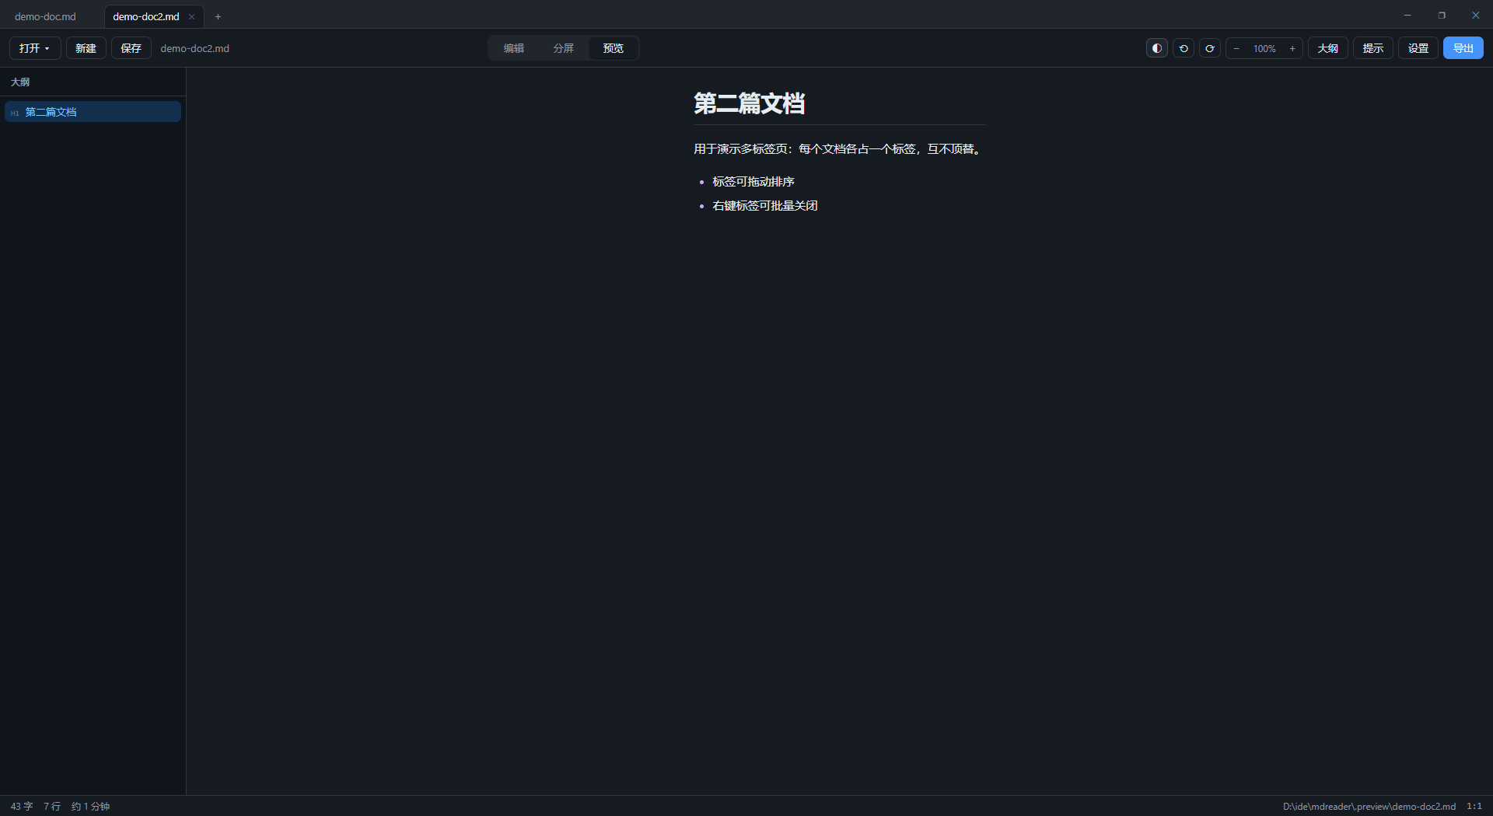
图 7-1 深色主题

8 导出与打印
- 右上角「导出」菜单：导出 HTML 单文件、打印 / 存为 PDF、复制为富文本、复制 Markdown 源码。
- Ctrl+P 直接打开打印预览；在预览对话框中选择「另存为 PDF」即可导出 PDF。
- 打印默认不带页眉页脚（日期、标题、网址、页码）。如需带上，可在「设置」中勾选"打印默认带页眉页脚"（重启后生效），或在单次打印对话框里临时勾选。
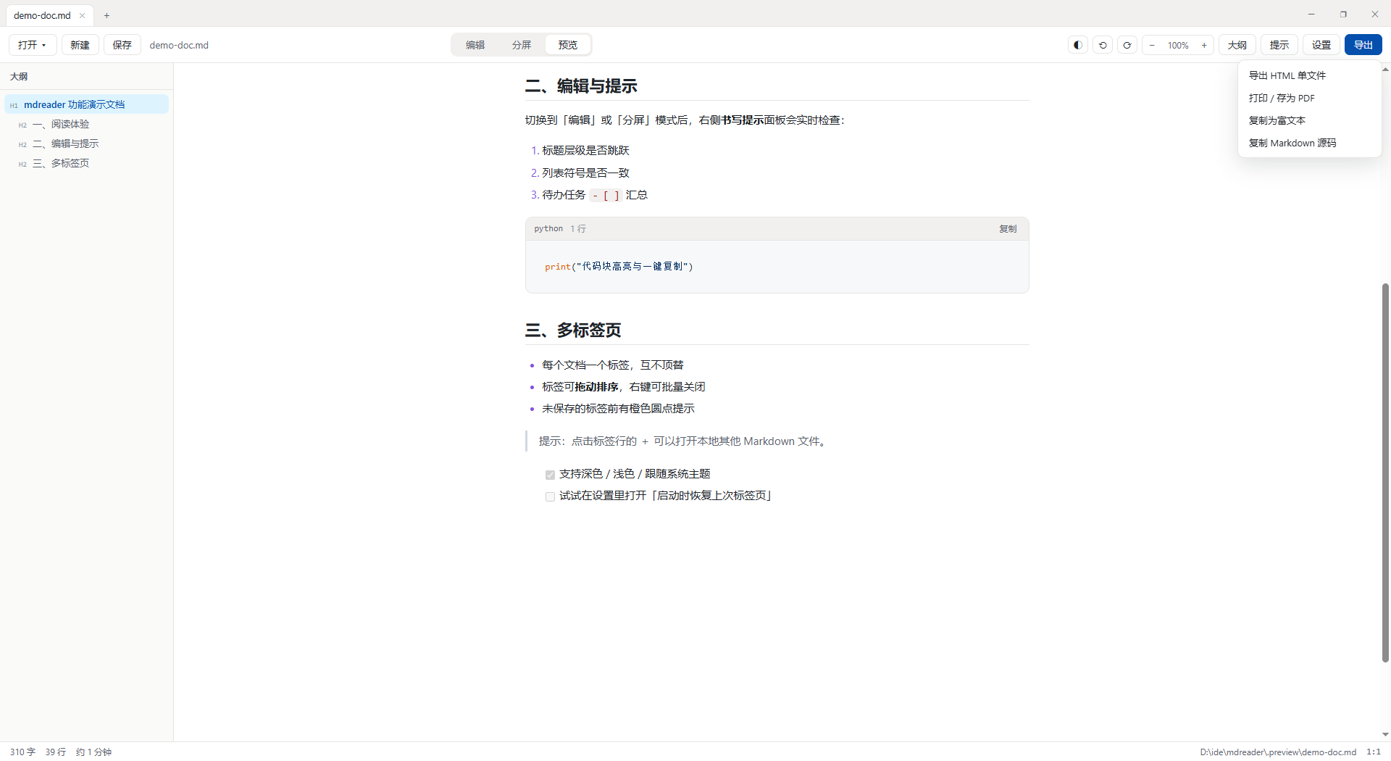
图 8-1 导出菜单

9 设置
工具栏「设置」打开设置弹窗，改动即时保存、关窗即完成。
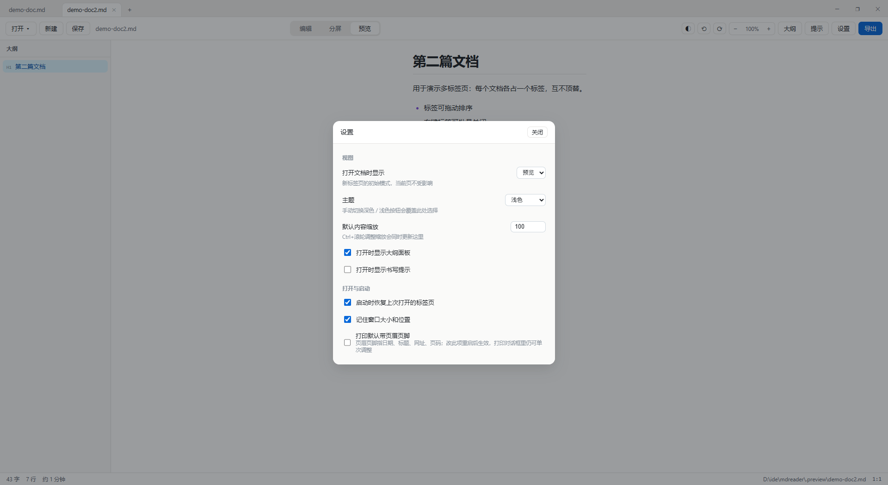
图 9-1 设置弹窗
设置项 | 说明
打开文档时显示 | 新标签页的默认视图（编辑 / 分屏 / 预览），默认「预览」
主题 | 浅色 / 深色 / 跟随系统；工具栏 ◐ 按钮可临时切换
默认内容缩放 | 新标签页的初始缩放比例，Ctrl+滚轮会同步更新
打开时显示大纲面板 / 书写提示 | 两类侧栏面板的默认展开状态
启动时恢复上次打开的标签页 | 关闭时记住标签列表，下次启动自动重开
记住窗口大小和位置 | 启动时恢复上次的窗口几何
打印默认带页眉页脚 | 默认关闭；勾选后打印带日期 / 标题 / 网址 / 页码。改动重启后生效，打印对话框内仍可单次调整
设置保存在 %LocalAppData%\mdreader\settings.json，重装软件不会丢失。

10 快捷键一览
快捷键 | 功能
Ctrl + O | 打开 Markdown 文件（新标签页）
Ctrl + N | 新建空白文档
Ctrl + S | 保存当前标签页
Ctrl + P | 打印 / 另存为 PDF（打印预览）
Ctrl + W | 关闭当前标签页
Ctrl + Tab / Ctrl + Shift + Tab | 向前 / 向后切换标签页
Ctrl + E | 在编辑与预览之间切换
Ctrl + Shift + E | 切换分屏模式
Ctrl + 滚轮 | 缩放内容
Ctrl + + / Ctrl + - / Ctrl + 0 | 放大 / 缩小 / 恢复缩放
鼠标中键点击标签 | 关闭该标签页
双击标签行空白处 | 最大化 / 还原窗口

11 常见问题

Q1 双击 .md 文件没有用 mdreader 打开？
Windows 的"默认应用"可能仍指向其他程序。重新运行安装程序并勾选「关联 .md 文件」（会请求一次管理员权限接管默认打开方式），或在 设置 → 应用 → 默认应用 中手动选择 mdreader。

Q2 改了"打印默认带页眉页脚"没生效？
该开关在应用启动时写入浏览器偏好，需要重启 mdreader 后生效。单次打印仍可在打印对话框里临时调整。

Q3 上次打开的标签没有恢复？
确认 设置 → 启动时恢复上次打开的标签页 已勾选；恢复仅针对本地文件，新建的未命名文档不会被保存。

Q4 md 里引用的本地图片不显示？
桌面版会自动按当前文档所在目录解析相对路径图片（限制在文档目录子树内）。若图片在目录外，请移动到文档目录内或使用绝对路径。

Q5 如何把文档发给不用 mdreader 的人？
用「导出 → 导出 HTML 单文件」，样式全部内嵌，任何浏览器都能打开；或「打印 / 存为 PDF」。

